1. Būdas, apimantis junginio, kurio formulė XVI, reakciją:
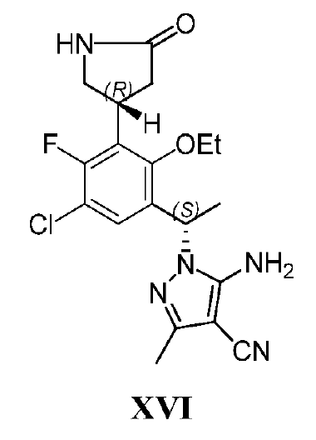
su formamidino acetatu, kad susidarytų junginys, kurio formulė I:
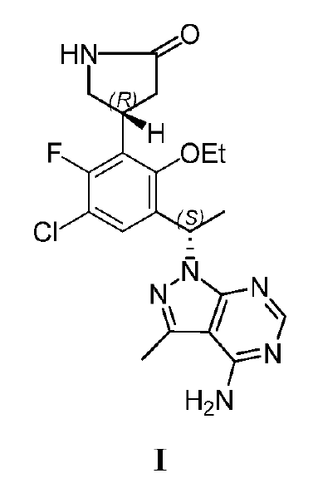
pasirinktinai, kur:
(a) minėta junginio, kurio formulė XVI, reakcija su formamidino acetatu yra vykdoma tirpiklio komponente, apimančiame 1,2-etandiolį; ir (arba)
(b) minėta junginio, kurio formulė XVI, reakcija su formamidino acetatu yra atliekama temperatūroje nuo maždaug 100 °C iki maždaug 105 °C; ir (arba)
(c) yra naudojama nuo maždaug 8 iki maždaug 10 ekvivalentų formamidino acetato remiantis 1 ekvivalentu junginio, kurio formulė XVI.

2. Būdas pagal 1 punktą, papildomai apimantis junginio, kurio formulė XVI, gavimą būdu, apimančiu junginio, kurio formulė XV, reakciją:
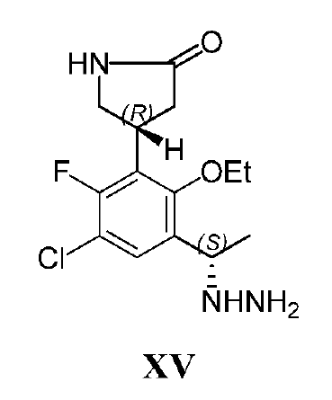
su (1-etoksietiliden)malononitrilu, dalyvaujant tretiniam aminui; pasirinktinai, kur:
(a) minėtas tretinis aminas yra N-metilpirolidinonas; ir (arba)
(b) minėta junginio, kurio formulė XV, reakcija su (1-etoksietiliden)malononitrilu yra atliekama maždaug kambario temperatūroje.

3. Būdas pagal 2 punktą, papildomai apimantis junginio, kurio formulė XV, gavimą būdu, apimančiu, junginio, kurio formulė XIV-a, reakciją:
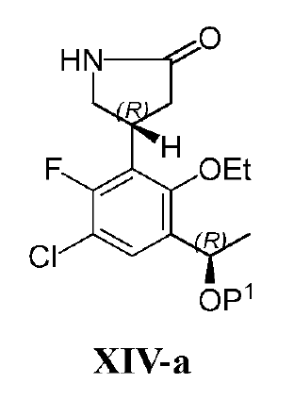
su hidrazinu, dalyvaujant tretiniam aminui, kur P¹ yra C₁₋₆ alkilsulfonilas; pasirinktinai, kur:
(a) minėtas tretinis aminas yra N-metilpirolidinonas; ir (arba)
(b) minėta junginio, kurio formulė XIV-a, reakcija su hidrazinu yra atliekama temperatūroje nuo maždaug 35 °C iki maždaug 60 °C; ir (arba)
(c) minėta junginio, kurio formulė XIV-a, reakcija su hidrazinu yra vykdoma tirpiklio komponente, apimančiame dichlormetaną; ir (arba)
(d) P¹ yra metansulfonilo grupė.

4. Būdas pagal 3 punktą, papildomai apimantis junginio, kurio formulė XIV-a, gavimą būdu, apimančiu junginio, kurio formulė XIII, reakciją:
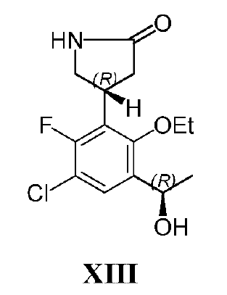
su C₁₋₆ alkilsulfonilhalogenidu, dalyvaujant tretiniam aminui; pasirinktinai, kur:
(a) minėtas C₁₋₆ alkilsulfonilhalogenidas yra metansulfonilo chloridas; ir (arba)
(b) minėtas tretinis aminas yra N,N-diizopropiletilaminas; ir (arba)
(c) yra naudojama nuo maždaug 1,1 iki maždaug 1,5 ekvivalento alkilsulfonilhalogenido remiantis 1 ekvivalentu junginio, kurio formulė XIII.

5. Būdas pagal 4 punktą, kur minėta junginio, kurio formulė XIII, reakcija su C₁₋₆ alkilsulfonilhalogenidu yra atliekama:
(a) temperatūroje nuo maždaug -10 °C iki maždaug 5 °C; ir (arba)
(b) tirpiklio komponente, apimančiame dichlormetaną.

6. Būdas pagal bet kurį iš 1-5 punktų, kur pakopos: (i) minėto junginio, kurio formulė XIII, reakcija su C₁₋₆ alkilsulfonilhalogenidu; (ii) minėto junginio, kurio formulė XIV-a, reakcija su hidrazinu, dalyvaujant tretiniam aminui, kad susidarytų junginys, kurio formulė XV; ir (iii) minėto junginio, kurio formulė XV, reakcija su formamidino acetatu, kad susidarytų junginys, kurio formulė XVI, yra vykdima tame pačiame inde neišskiriant junginio, kurio formulė XIVa, arba junginio, kurio formulė XV.

7. Būdas pagal 1 punktą, papildomai apimantis junginio, kurio formulė XVI gavimą būdu, apimančiu druskos, kurios formulė XV-a, reakciją:
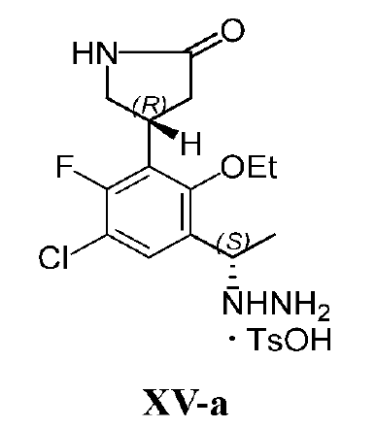
su (1-etoksietiliden)malononitrilu, dalyvaujant tretiniam aminui, kur TsOH yra p-toluensulfonrūgštis; pasirinktinai, kur:
(a) minėtas tretinis aminas yra N,N-diizopropiletilaminas; ir (arba)
(b) minėta druskos, kurios formulė XV-a, reakcija su (1-etoksietiliden)malononitrilu yra atliekama maždaug kambario temperatūroje; ir (arba)
(c) yra naudojama nuo maždaug 1,3 iki maždaug 1,6 ekvivalento (1-etoksietiliden)malononitrilo, remiantis 1 ekvivalentu druskos, kurios formulė XV-a; ir (arba)
(d) minėta druskos, kurios formulė XV-a, reakcija su (1-etoksietiliden)malononitrilu yra vykdoma tirpiklio komponente, apimančiame etanolį.

8. Būdas pagal 7 punktą, papildomai apimantis druskos, kurios formulė XV-a, gavimą būdu, apimančiu junginio, kurios formulė XXI, reakciją:
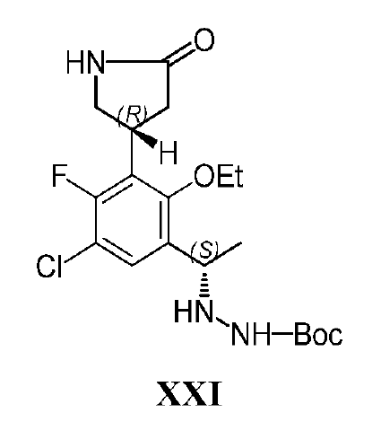
su p-toluensulfonrūgštimi, kur Boc yra tret-butoksikarbonilas; pasirinktinai, kur:
(a) minėta p-toluensulfonrūgštis yra p-toluensulfonrūgšties monohidratas; ir (arba)
(b) yra naudojama nuo maždaug 1,3 iki maždaug 1,6 ekvivalento p-toluensulfonrūgšties, remiantis 1 ekvivalentu junginio, kurio formulė XXI; ir (arba)
(c) minėta junginio, kurio formulė XXI, reakcija su p-toluensulfonrūgštimi yra atliekama temperatūroje nuo maždaug 45 °C iki maždaug 65 °C; ir (arba)
(d) minėta junginio, kurio formulė XXI, reakcija su p-toluensulfonrūgštimi yra vykdoma tirpiklio komponente, apimančiame etanolį.

9. Būdas pagal 8 punktą, kur pakopos: (i) minėto junginio, kurio formulė XXI, reakcija su p-toluensulfonrūgštimi, kad susidarytų druska, kurios formulė XV-a; ir (ii) minėtos druskos, kurios formulė XV-a, reakcija su (1-etoksietiliden)malononitrilu yra vykdoma tame pačiame inde, neišskiriant druskos, kurios formulė XV-a.

10. Būdas pagal bet kurį iš 8-9 punktų, papildomai apimantis junginio, kurio formulė XXI gavimą būdu, apimančiu junginio, kurio formulė XX, reakciją
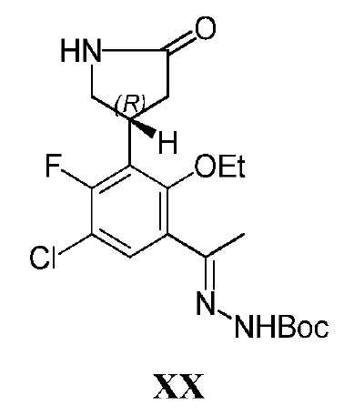
su vandenilio dujomis, dalyvaujant vienam arba daugiau nepriklausomai parinktų hidrinimo katalizatorių, kur Boc yra t-butoksikarbonilas.

11. Būdas pagal 10 punktą, kur minėta junginio, kurio formulė XX, reakcija su vandenilio dujomis yra vykdoma dalyvaujant dviem nepriklausomai parinktiems hidrinimo katalizatoriams; pasirinktinai kur vienas hidrinimo katalizatorius yra bis(1,5-ciklooktadien)rodžio(I)tetrafluorboratas, o kitas yra (R)-(-)-1-{(S)-2-[bis(4-trifluormetilfenil)fosfino]ferocenil}etil-di-t-butilfosfinas.

12. Būdas pagal 11 punktą, kur:
(a) yra naudojama nuo maždaug 13,5 iki maždaug 14,5 ekvivalento junginio, kurio formulė XX, remiantis 1 ekvivalentu bis(1,5-ciklooktadien)rodžio(I)tetrafluorboratu; ir (arba)
(b) yra naudojama nuo maždaug 12 iki maždaug 13 ekvivalentų junginio, kurio formulė XX, remiantis 1 ekvivalentu (R)-(-)-1-{(S)-2-[bis(4-trifluormetilfenil)fosfino]ferocenil}etil-di-t-butilfosfino.

13. Būdas pagal bet kurį iš 10-12 punktų, kur minėta junginio, kurio formulė XX, reakcija su vandenilio dujomis yra atliekama maždaug kambario temperatūroje; ir (arba) minėta junginio, kurio formulė XX, reakcija su vandenilio dujomis, yra vykdoma tirpiklio komponente, apimančiame metanolį.

14. Būdas pagal bet kurį iš 10-13 punktų, papildomai apimantis junginio, kurio formulė XX, gavimą būdu, apimančiu junginio, kurio formulė XIX, reakciją:
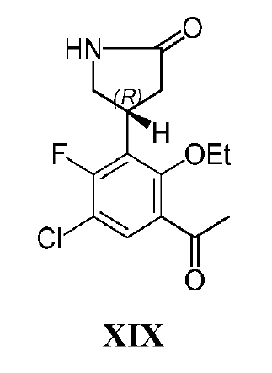
su t-butilo karbazatu; pasirinktinai, kur:
(a) minėta junginio, kurio formulė XIX, reagacija su t-butilo karbazatu yra atliekama temperatūroje nuo maždaug 60 °C iki maždaug 70 °C; ir (arba)
(b) minėta junginio, kurio formulė XIX, reakcija su t-butilo karbazatu yra vykdoma tirpiklio komponente, apimančiame metanolį.

15. Būdas pagal 14 punktą, papildomai apimantis junginio, kurio formulė XIX, gavimą būdu, apimančiu junginio, kurio formulė XIII-a, oksidavimą:
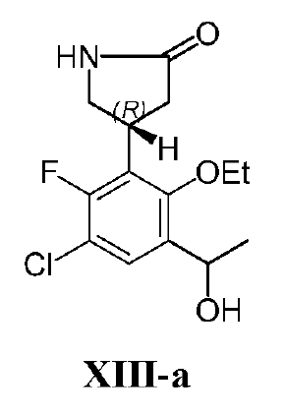
dalyvaujant oksiduojančiam agentui; pasirinktinai, kur:
(a) minėtas oksiduojantis agentas yra Dess-Martin periodinanas; ir (arba)
(b) yra naudojama nuo maždaug 1,2 iki maždaug 1,7 ekvivalento minėto oksiduojančio agento, remiantis 1 ekvivalentu junginio, kurio formulė XIII-a; ir (arba)
(c) minėtas junginio, kurio formulė XIII-a, oksidavimas yra atliekamas maždaug kambario temperatūroje; ir (arba)
(d) minėtas junginio, kurio formulė XIII-a, oksidavimas yra vykdomas tirpiklio komponente, apimančiame dichlormetaną.

16. Junginys, pasirinktas iš:
(a) formulės XIV:
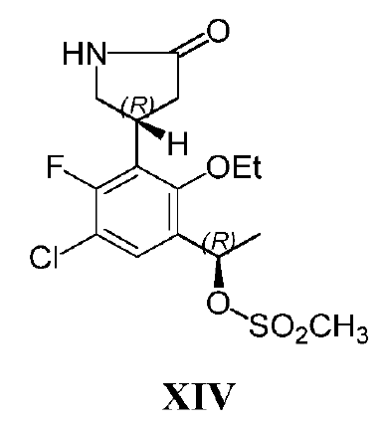
arba jo farmaciniu požiūriu priimtina druska; arba
b) formulės XV:
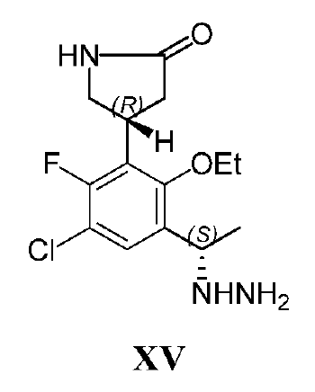
arba jo farmaciniu požiūriu priimtina druska; arba
c) formulės XVI:
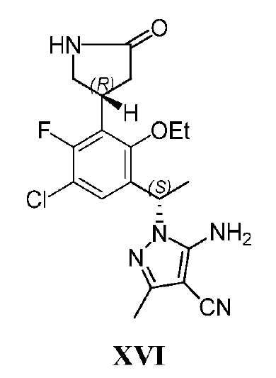
arba jo farmaciniu požiūriu priimtina druska; arba
(d) formulės XX:
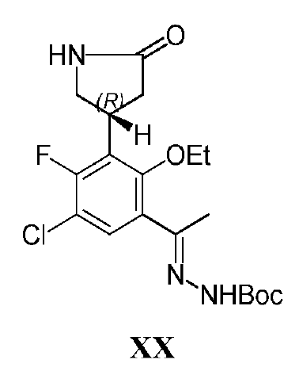
arba jo farmaciniu požiūriu priimtina druska; arba
(e) formulės XXI:
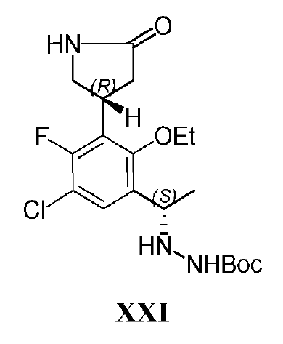
arba jo farmaciniu požiūriu priimtina druska.

